АЛГОРИТМЫ СОРТИРОВКИ

1. Постановка задачи. Параметры оценки алгоритмов. Внутренняя и внешняя сортировки
Пусть есть последовательность a₀, a₁... a_{n} и функция сравнения, которая на любых двух элементах последовательности принимает одно из трех значений: меньше, больше или равно. Задача сортировки состоит в перестановке членов последовательности таким образом, чтобы выполнялось условие: a_{i} <= a_{i+1}, для всех i от 0 до n.
Возможна ситуация, когда элементы состоят из нескольких компонент (рис.1):

struct element {
field x;
field y;
. . .
}
х
у
. . .

Рис.1
Если значение функции сравнения зависит только от компоненты x, то x называют ключом, по которому производится сортировка. На практике, в качестве x часто выступает число, а другие компоненты хранят какие-либо данные, никак не влияющие на работу алгоритма. Поэтому в дальнейшем, говоря об алгоритмах сортировки, мы будем обращать внимание только на компоненту-ключ, не затрагивая другие компоненты.
Пожалуй, никакая другая проблема не породила такого количества разнообразнейших решений, как задача сортировки. Существует ли некий "универсальный", наилучший алгоритм? Вообще говоря, нет. Однако, имея приблизительные характеристики входных данных, можно подобрать метод, работающий оптимальным образом.
Для того чтобы обоснованно сделать такой выбор, рассмотрим параметры, по которым будет производиться оценка алгоритмов сортировки.
- Время сортировки: основной параметр, характеризующий быстродействие алгоритма. Хорошей мерой эффективности могут служить число необходимых сравнений ключей и число перестановок элементов. Эти характеристики являются функциями от n – количества сортируемых элементов.
- Память: ряд алгоритмов требует выделения дополнительной памяти под временное хранение данных. При оценке используемой памяти не будет учитываться место, которое занимает исходный массив и независящие от входной последовательности затраты, например, на хранение кода программы.
- Устойчивость: метод сортировки называется устойчивым, если в процессе сортировки не меняется относительное расположение элементов с равными ключами. Такое свойство может быть очень полезным, если речь идет об элементах, уже упорядоченных по некоторым вторичным ключам, не влияющим на основной ключ. На рис.2 и рис.3 показаны результаты работы устойчивого и неустойчивого методов сортировки (элементы состоят из нескольких полей, как на рис.1, а сортировка происходит по одному из них, например, по x).
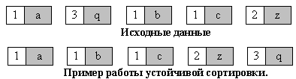
Рис.2 Взаимное расположение равных элементов с ключом 1 и дополнительными полями "a", "b", "c" осталось прежним: элемент с полем "a", затем - с "b", затем - с "c".
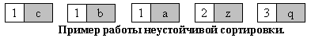
Рис.3 Взаимное расположение равных элементов с ключом 1 и дополнительными полями "a", "b", "c" изменилось.
- Естественность поведения - эффективность метода при обработке уже отсортированных, или частично отсортированных данных. Алгоритм ведет себя естественно, если учитывает эту характеристику входной последовательности и работает лучше.
Еще одним важным свойством алгоритма является его сфера применения. Здесь основных позиций две:
- внутренние сортировки работают с данными в оперативной памяти с произвольным доступом;
Внутренняя сортировка оперирует с массивами, целиком помещающимися в оперативной памяти с произвольным доступом к любой ячейке. Данные обычно сортируются на том же месте, без дополнительных затрат.
- внешние сортировки упорядочивают информацию, расположенную на внешних носителях. Это накладывает некоторые дополнительные ограничения на алгоритм:
  - доступ к носителю осуществляется последовательным образом: в каждый момент времени можно считать или записать только элемент, следующий за текущим;
  - объем данных не позволяет им разместиться в ОЗУ;
  - доступ к данным на носителе производится намного медленнее, чем операции с оперативной памятью.
Внешняя сортировка оперирует с запоминающими устройствами большого объема, но с доступом не произвольным, а последовательным (сортировка файлов), то есть в данный момент мы “видим” только один элемент, а затраты на перемотку по сравнению с памятью неоправданно велики. Это приводит к специальным методам сортировки, обычно использующим дополнительное дисковое пространство.

2. Внутренняя сортировка: основные методы сортировки массивов

В представленных ниже программах, реализующих различные методы сортировки, используются следующие переопределения:
typedef double real;
typedef unsigned long ulong;
typedef unsigned short ushort;
typedef unsigned char uchar;
Под переменной size принимается количество элементов в массиве, а для обозначения индекса последнего элемента используется N. Очевидно, size=N+1.
2.1. Прямые методы сортировки
Рассмотрим сначала три простых и очевидных метода сортировки, которые называют прямыми. В них требуется порядка n² сравнений ключей (n – количество сортируемых элементов). Прямые методы позволяют осуществлять сортировку элементов «на том же месте», то есть данные методы не требуют использования дополнительного массива для хранения упорядоченных элементов – упорядочивается непосредственно исходный массив.
Прямые методы сортировки в соответствии с принципами, положенными в их основу, делятся на три категории:
  - сортировки выбором;
  - сортировки обменами;
  - сортировки включением.
2.1.1. Сортировка с помощью простого выбора (SelectSort)
Идея метода состоит в том, чтобы создавать отсортированную последовательность путем присоединения к ней одного элемента за другим в правильном порядке. Сначала среди всех элементов массива выбирается элемент с наименьшим ключом и меняется местами с первым элементом. Затем этот же процесс повторяется с оставшимися n-1, n-2 и т.д. элементами, пока не останется справа элемент с наибольшим ключом.
Рассмотрим подробно выполнение всех шагов данного алгоритма. Будем строить готовую последовательность, начиная с левого конца массива. Для (n+1) элемента алгоритм состоит из n последовательных шагов, начиная от нулевого и заканчивая (n-1)-м.
Шаг 0: выбираем наименьший из элементов a[0] ... a[n] и меняем его местами с a[0].
Шаг 1: выбираем наименьший из элементов a[1] ... a[n] и меняем его местами с a[1].
. . .
Шаг i: выбираем наименьший из элементов a[i] ... a[n] и меняем его местами с a[i].
. . .
Шаг n-1: выбираем наименьший из элементов a[n-1] a[n] и меняем его местами с a[n-1].
Последовательность шагов при n=5 изображена на рис.4.

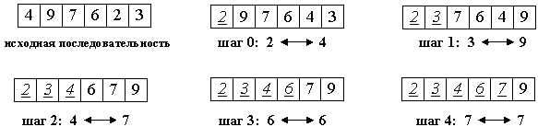

Рис.4 Пример последовательного выполнения шагов алгоритма сортировки выбором
Вне зависимости от номера текущего шага i, последовательность a[0]...a[i] (выделена курсивом) является упорядоченной. Таким образом, на (n-1)-м шаге вся последовательность, кроме a[n] оказывается отсортированной, а a[n] стоит на последнем месте по праву: все меньшие элементы уже ушли влево.

Листинг 1. Функция, осуществляющая сортировку выбором
template<class T>
void selectSort(T a[], long size) {
long i, j, k;
T x;

for( i=0; i < size; i++) { // i - номер текущего шага
k=i; x=a[i];

for( j=i+1; j < size; j++) // цикл выбора наименьшего элемента
if ( a[j] < x ) {
k=j; x=a[j]; // k - индекс наименьшего элемента
}

a[k] = a[i]; a[i] = x; // меняем местами наименьший с a[i]
}
}

Характеристика алгоритма сортировки выбором.
Для нахождения наименьшего из n+1 рассматриваемых элементов алгоритм совершает n сравнений.
С учетом того, что количество рассматриваемых на очередном шаге элементов уменьшается на единицу, общее количество операций сравнения равно
n + (n-1) + (n-2) + (n-3) + ... + 1 =( n²-n )/2 ,
то есть сравнимо с n².
Так как число обменов всегда будет меньше числа сравнений, время сортировки растет квадратично относительно количества элементов.
Рассмотрим последовательность из трех элементов, каждый из которых имеет два поля, а сортировка идет по первому из них.
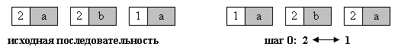
Результат ее сортировки можно увидеть уже после шага 0, так как больше обменов не будет. Порядок ключей 2a, 2b был изменен на 2b, 2a, так что метод неустойчив.
Если входная последовательность почти упорядочена, то сравнений будет столько же, как и в случае неупорядоченной последовательности, значит, алгоритм ведет себя неестественно.

2.1.2. Сортировка с помощью простого обмена (метод “пузырька” - BubbleSort).
Расположим на рисунке массив сверху вниз, от нулевого элемента - к последнему, чтобы продемонстрировать, как всплывают наверх наименьшие элементы – «пузырьки».
Идея метода: один шаг сортировки состоит в проходе снизу вверх по массиву (если расположить элементы горизонтально, то проход осуществляется справа налево). По пути просматриваются пары соседних элементов. Если элементы некоторой пары находятся в неправильном порядке, то меняем их местами.
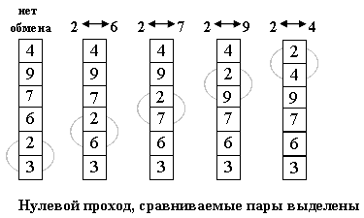

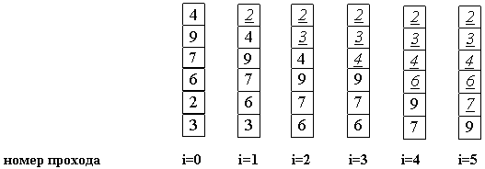

Рис.5. Пример последовательного выполнения шагов алгоритма обменной сортировки

После нулевого прохода по массиву "вверху" (при горизонтальном расположении массива - слева) оказывается самый "легкий" элемент (с наименьшим значением ключа) - отсюда аналогия с пузырьком. Следующий проход делается до второго сверху элемента, таким образом, второй по величине элемент поднимается на правильную позицию...
Делаем проходы по все уменьшающейся нижней части массива до тех пор, пока в ней не останется только один элемент. На этом сортировка заканчивается, так как последовательность упорядочена по возрастанию.

Листинг 2. Функция, реализующая алгоритм сортировки методом «пузырька»
template<class T>
void bubbleSort(T a[], long size) {
long i, j;
T x;

for( i=0; i < size; i++) { // i - номер прохода
for( j = size-1; j > i; j-- ) { // внутренний цикл прохода
if ( a[j-1] > a[j] ) {
x=a[j-1]; a[j-1]=a[j]; a[j]=x;
}
}
}
}

Внесем в рассмотренный алгоритм некоторые улучшения:
1. Рассмотрим ситуацию, когда на каком-либо из проходов не произошло ни одного обмена. Что это значит? Это значит, что все пары расположены в правильном порядке, так что массив уже отсортирован, и продолжать процесс не имеет смысла (особенно, если массив был отсортирован с самого начала!). Итак, первое улучшение алгоритма заключается в запоминании, производился ли на данном проходе какой-либо обмен. Если нет - алгоритм заканчивает работу.
2. Процесс улучшения можно продолжить, если запоминать не только сам факт обмена, но и индекс последнего обмена k. Действительно: все пары соседних элементов с индексами, меньшими k, уже расположены в нужном порядке. Дальнейшие проходы можно заканчивать на индексе k, вместо того чтобы двигаться до установленной заранее верхней границы i.
3. Качественно другое улучшение алгоритма можно получить из следующего наблюдения. Хотя легкий пузырек снизу поднимется наверх за один проход, тяжелые пузырьки опускаются с минимальной скоростью: один шаг за итерацию. Так что массив 2 3 4 5 6 1 будет отсортирован за 1 проход, а сортировка массива 6 1 2 3 4 5 потребует 5 проходов.
Чтобы избежать подобного эффекта, можно менять направление следующих один за другим проходов. Получившийся алгоритм иногда называют "шейкер-сортировкой".

Листинг 3. Функция, реализующая алгоритм «шейкер-сортировки»
template<class T>
void shakerSort(T a[], long size) {
long j, k = size-1;
long lb=1, ub = size-1; // границы неотсортированной части массива
T x;

do {
// проход снизу вверх
for( j=ub; j>0; j-- ) {
if ( a[j-1] > a[j] ) {
x=a[j-1]; a[j-1]=a[j]; a[j]=x;
k=j;
}
}

lb = k+1;

// проход сверху вниз
for (j=1; j<=ub; j++) {
if ( a[j-1] > a[j] ) {
x=a[j-1]; a[j-1]=a[j]; a[j]=x;
k=j;
}
}

ub = k-1;
} while ( lb < ub );
}

Характеристика алгоритма обменной сортировки.
Число сравнений в строго обменном алгоритме равно (n²-n)/2. Среднее число обменов равно 3*(n²-n)/2. Таким образом, среднее число сравнений и обменов имеют квадратичный порядок роста. Отсюда можно заключить, что алгоритм сортировки методом «пузырька» малоэффективен. Насколько описанные улучшения повлияли на эффективность метода? Они лишь сокращают количество излишних повторяющихся сравнений, но никак не влияют на количество обменов. Поскольку обмен местами двух элементов чаще всего более дорогостоящая операция, чем сравнение ключей, применение улучшенных алгоритмов обменной сортировки повышает эффективность данного метода незначительно.
Поведение метода шейкерной сортировки в отличие от строгого метода прямых обменов довольно естественное, почти отсортированный массив будет отсортирован намного быстрее случайного. С другой стороны, строгий метод обменной сортировки является устойчивым, в то время как шейкерная сортировка утрачивает это качество.
Сортировка с помощью прямых обменов, даже с улучшениями, практической ценности не представляет в силу своей низкой эффективности.
2.1.3. Сортировка с помощью простого включения (InsertSort)
Данный метод в чем-то похож на вышеизложенные методы.
Аналогичным образом делаются проходы по части массива, и аналогичным же образом в его начале "вырастает" отсортированная последовательность...
Однако в сортировке пузырьком или выбором можно было четко заявить, что на i-м шаге элементы a[0]...a[i] стоят на правильных местах и никуда более не переместятся. Здесь же подобное утверждение будет более слабым: последовательность a[0]...a[i] упорядочена. При этом по ходу алгоритма в нее будут вставляться (см. название метода) все новые элементы.
Будем разбирать алгоритм, рассматривая его действия на i-м шаге. Как говорилось выше, последовательность к этому моменту разделена на две части: готовую a[0]...a[i] и неупорядоченную a[i+1]...a[n].
На следующем, (i+1)-м каждом шаге алгоритма берем a[i+1] и вставляем на нужное место в готовую часть массива.
Поиск подходящего места для очередного элемента входной последовательности осуществляется путем последовательных сравнений с элементом, стоящим перед ним.
В зависимости от результата сравнения элемент либо остается на текущем месте (вставка завершена), либо они меняются местами и процесс повторяется.
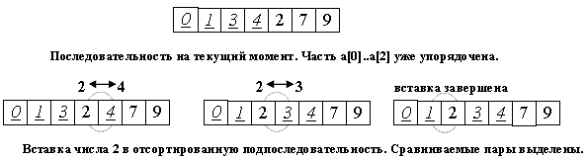
Таким образом, в процессе вставки мы "просеиваем" элемент x к началу массива, останавливаясь в одном из двух следующих случаев:
- найден элемент, меньший x
или
- достигнуто начало последовательности.

Листинг 4. Функция, реализующая алгоритм сортировки простыми включениями
template<class T>
void insertSort(T a[], long size) {
T x;
long i, j;

for ( i=0; i < size; i++) { // цикл проходов, i - номер прохода
x = a[i];

// поиск места элемента в готовой последовательности
for ( j=i-1; j>=0 && a[j] > x; j--)
a[j+1] = a[j]; // сдвигаем элемент направо, пока не дошли

// место найдено, вставить элемент
a[j+1] = x;
}
}
Аналогично сортировке выбором, среднее, а также худшее число сравнений и пересылок оцениваются как Theta(n²), дополнительная память при этом не используется.
Хорошим показателем сортировки является весьма естественное поведение: почти отсортированный массив будет досортирован очень быстро. Это, вкупе с устойчивостью алгоритма, делает метод хорошим выбором в соответствующих ситуациях.
Алгоритм можно слегка улучшить. Заметим, что на каждом шаге внутреннего цикла проверяются 2 условия. Можно объединить из в одно, поставив в начало массива специальный сторожевой элемент. Он должен быть заведомо меньше всех остальных элементов массива.
Тогда при j=0 будет заведомо верно a[0] <= x. Цикл остановится на нулевом элементе, что и было целью условия j>=0.
Таким образом, сортировка будет происходить правильным образом, а во внутреннем цикле станет на одно сравнение меньше. С учетом того, что оно производилось Theta(n²) раз, это - реальное преимущество. Однако, отсортированный массив будет не полон, так как из него исчезло первое число. Для окончания сортировки это число следует вернуть назад, а затем вставить в отсортированную последовательность a[1]...a[n].

Листинг 5. Функция, реализующая алгоритм сортировки включениями со «сторожевым» элементом
template<class T>
inline void insertSortGuarded(T a[], long size) {
T x;
long i, j;
T backup = a[0]; // сохранить старый первый элемент

setMin(a[0]); // заменить на минимальный

// отсортировать массив
for ( i=1; i < size; i++) {
x = a[i];

for ( j=i-1; a[j] > x; j--)
a[j+1] = a[j];

a[j+1] = x;
}

// вставить backup на правильное место
for ( j=1; j<size && a[j] < backup; j++)
a[j-1] = a[j];

// вставка элемента
a[j-1] = backup;
}
Функция setmin(T& x) должна быть создана пользователем. Она заменяет x на элемент, заведомо меньший (меньший или равный, если говорить точнее) всех элементов массива.

2.2. Улучшенные методы сортировки
Все рассмотренные выше строгие методы сортировки на каждом элементарном шаге продвигают элемент на одну позицию, поэтому они требуют порядка n² таких шагов. Следовательно, в основу любых улучшений должен быть положен принцип перемещения элементов на большие расстояния на каждом элементарном шаге. Рассмотрим три улучшенных метода сортировки, каждый из которых соответствует одному из рассмотренных выше строгих методов сортировки (выбора, обмена и включения).

2.2.1. Сортировка с помощью включений с уменьшающимися расстояниями (ShellSort)
Д. Шелл предложил довольно интересную модификацию алгоритма сортировки простыми включениями.
Рассмотрим данный метод на примере сортировки массива a[0].. a[15].

1. Вначале сортируем простыми вставками каждые 8 групп из 2-х элементов (a[0], a[8[), (a[1], a[9]), ... , (a[7], a[15]).
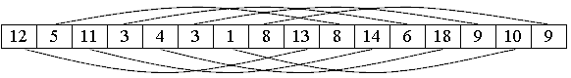
2. Потом сортируем каждую из четырех групп по 4 элемента (a[0], a[4], a[8], a[12]), ..., (a[3], a[7], a[11], a[15]).
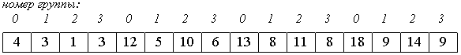
В нулевой группе будут элементы 4, 12, 13, 18, в первой - 3, 5, 8, 9 и т.п.
3. Далее сортируем 2 группы по 8 элементов, начиная с (a[0], a[2], a[4], a[6], a[8], a[10], a[12], a[14]).
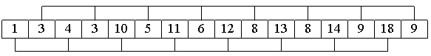
4. В конце сортируем вставками все 16 элементов.
Очевидно, лишь последняя сортировка необходима, чтобы расположить все элементы по своим местам. Так зачем нужны остальные?
Hа самом деле, они продвигают элементы максимально близко к соответствующим позициям, так что в последней стадии число перемещений будет весьма невелико. Последовательность и так почти отсортирована. Ускорение подтверждено многочисленными исследованиями и на практике оказывается довольно существенным.
Единственной характеристикой сортировки Шелла является приращение - расстояние между сортируемыми элементами, в зависимости от прохода. В конце приращение всегда равно единице - метод завершается обычной сортировкой вставками, но именно последовательность приращений определяет рост эффективности.
Использованный в примере набор ..., 8, 4, 2, 1 - неплохой выбор, особенно, когда количество элементов - степень двойки. Однако гораздо лучший вариант предложил Р.Седжвик. Его последовательность имеет вид
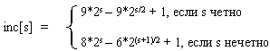
При использовании таких приращений среднее количество операций: O(n^{7/6}), в худшем случае - порядка O(n^{4/3}).
Обратим внимание на то, что последовательность вычисляется в порядке, противоположном используемому: inc[0] = 1, inc[1] = 5, ... Формула дает сначала меньшие числа, затем все большие и большие, в то время как расстояние между сортируемыми элементами, наоборот, должно уменьшаться. Поэтому массив приращений inc вычисляется перед запуском собственно сортировки до максимального расстояния между элементами, которое будет первым шагом в сортировке Шелла. Потом его значения используются в обратном порядке.
При использовании формулы Седжвика следует остановиться на значении inc[s-1], если 3*inc[s] > size.

Листинг 6. Функция, реализующая алгоритм сортировки методом Шелла
int increment(long inc[], long size) {
int p1, p2, p3, s;

p1 = p2 = p3 = 1;
s = -1;
do {
if (++s % 2) {
inc[s] = 8*p1 - 6*p2 + 1;
} else {
inc[s] = 9*p1 - 9*p3 + 1;
p2 *= 2;
p3 *= 2;
}
p1 *= 2;
} while(3*inc[s] < size);

return s > 0 ? --s : 0;
}

template<class T>
void shellSort(T a[], long size) {
long inc, i, j, seq[40];
int s;

// вычисление последовательности приращений
s = increment(seq, size);
while (s >= 0) {
// сортировка вставками с инкрементами inc[]
inc = seq[s--];

for (i = inc; i < size; i++) {
T temp = a[i];
for (j = i-inc; (j >= 0) && (a[j] > temp); j -= inc)
a[j+inc] = a[j];
a[j+inc] = temp;
}
}
}

Часто вместо вычисления последовательности во время каждого запуска процедуры, ее значения рассчитывают заранее и записывают в таблицу, которой пользуются, выбирая начальное приращение по тому же правилу: начинаем с inc[s-1], если 3*inc[s] > size.

2.2.2. Пирамидальная сортировка (HeapSort)
Итак, мы постепенно переходим от более-менее простых к сложным, но эффективным методам. Пирамидальная сортировка является первым из рассматриваемых методов, быстродействие которых оценивается как O(n log n).
В качестве некоторой прелюдии к основному методу, рассмотрим перевернутую сортировку выбором. Во время прохода, вместо вставки наименьшего элемента в левый конец массива, будем выбирать наибольший элемент, а готовую последовательность строить в правом конце.
Пример действий для массива a[0] … a[7].

44 55 12 42 94 18 06 67 исходный массив
44 55 12 42 67 18 06 |94 94 <-> 67
44 55 12 42 06 18 |67 94 67 <-> 06
44 18 12 42 06 |55 67 94 55 <-> 18
06 18 12 42 |44 55 67 94 44 <-> 06
06 18 12 |42 44 55 67 94 42 <-> 42
06 12 |18 42 44 55 67 94 18 <-> 12
06 |12 18 42 44 55 67 94 12 <-> 12
Вертикальной чертой отмечена левая граница уже отсортированной(правой) части массива.
Рассмотрим оценку количества операций подробнее.
Всего выполняется n шагов, каждый из которых состоит в выборе наибольшего элемента из последовательности a[0]..a[i] и последующем обмене. Выбор происходит последовательным перебором элементов последовательности, поэтому необходимое на него время: O(n). Итак, n шагов по O(n) каждый - это O(n²).
Произведем усовершенствование: построим структуру данных, позволяющую выбирать максимальный элемент последовательности не за O(n), а за O(logn) времени. Тогда общее быстродействие сортировки будет n*O(logn) = O(n log n).
Эта структура также должна позволять быстро вставлять новые элементы (чтобы быстро ее построить из исходного массива) и удалять максимальный элемент (он будет помещаться в уже отсортированную часть массива - его правый конец).
Итак, назовем пирамидой(Heap) бинарное дерево высоты k, в котором
- все узлы имеют глубину k или k-1 (то есть дерево сбалансированное);
- при этом уровень k-1 полностью заполнен, а уровень k заполнен слева направо, то есть форма пирамиды имеет приблизительно такой вид:
выполняется "свойство пирамиды": каждый элемент меньше, либо равен родителю.
Как хранить пирамиду? Наименее хлопотно - поместить ее в массив.

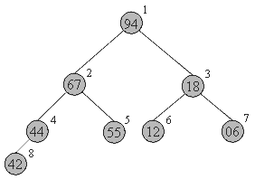

Соответствие между геометрической структурой пирамиды как дерева и массивом устанавливается по следующей схеме:
- в a[0] хранится корень дерева;
- левый и правый сыновья элемента a[i] хранятся в a[2i+1] и a[2i+2] соответственно.
Таким образом, для массива, хранящего в себе пирамиду, выполняется следующее характеристическое свойство: a[i] >= a[2i+1] и a[i] >= a[2i+2].
Плюсы такого хранения пирамиды очевидны:
- никаких дополнительных переменных, нужно лишь понимать схему;
- узлы хранятся от вершины и далее вниз, уровень за уровнем;
- узлы одного уровня хранятся в массиве последовательно: слева направо.
Запишем в виде массива пирамиду, изображенную выше. Слева-направо, сверху-вниз: 94 67 18 44 55 12 06 42. На рисунке место элемента пирамиды в массиве обозначено цифрой справа-вверху от него.
Восстановить пирамиду из массива как геометрический объект легко - достаточно вспомнить схему хранения и нарисовать, начиная от корня.

Фаза1 сортировки: построение пирамиды.
Hачать построение пирамиды можно с a[k]...a[n], k = [size/2]. Эта часть массива удовлетворяет свойству пирамиды, так как не существует индексов i, j: i = 2i+1 (или j = 2i+2 )... Просто потому, что такие i и j находятся за границей массива.
Следует заметить, что неправильно говорить о том, что a[k]..a[n] является пирамидой как самостоятельный массив. Это, вообще говоря, не верно: его элементы могут быть любыми. Свойство пирамиды сохраняется лишь в рамках исходного, основного массива a[0]...a[n].
Далее будем расширять часть массива, обладающую столь полезным свойством, добавляя по одному элементу за шаг. Следующий элемент на каждом шаге добавления - тот, который стоит перед уже готовой частью.
Чтобы при добавлении элемента сохранялась пирамидальность, будем использовать следующую процедуру расширения пирамиды a[i+1]..a[n] на элемент a[i] влево:
Шаг1. Смотрим на сыновей слева и справа - в массиве это a[2i+1] и a[2i+2] и выбираем наибольшего из них;
Шаг2. Если этот элемент больше a[i] - меняем его с a[i] местами и идем к шагу 1, имея в виду новое положение a[i] в массиве. Иначе конец процедуры.
Новый элемент "просеивается" сквозь пирамиду.

template<class T>
void downHeap(T a[], long k, long n) {
// процедура просеивания следующего элемента
// До процедуры: a[k+1]...a[n] - пирамида
// После: a[k]...a[n] - пирамида
T new_elem;
long child;
new_elem = a[k];

while(k <= n/2) { // пока у a[k] есть дети
child = 2*k;
// выбираем большего сына
if( child < n && a[child] < a[child+1] )
child++;
if( new_elem >= a[child] ) break;
// иначе
a[k] = a[child]; // переносим сына наверх
k = child;
}
a[k] = new_elem;
}

Учитывая, что высота пирамиды h <= log n, downheap требует O(log n) времени. Полный код процедуры построения пирамиды будет иметь вид:

// вызвать downheap O(n) раз для преобразования массива в пирамиду целиком
for(i=size/2; i >= 0; i--) downHeap(a, i, size-1);

Ниже дана иллюстрация процесса для пирамиды из 8-и элементов:
44 55 12 42 // 94 18 06 67 Справа - часть массива, удовлетворяющая
44 55 12 // 67 94 18 06 42 свойству пирамиды,
44 55 // 18 67 94 12 06 42
44 // 94 18 67 55 12 06 42 остальные элементы добавляются
// 94 67 18 44 55 12 06 42 один за другим, справа налево.

В геометрической интерпретации ключи из начального отрезка a[size/2]...a[n] является листьями в бинарном дереве, как изображено ниже. Один за другим остальные элементы продвигаются на свои места, и так - пока не будет построена вся пирамида.
На рисунках ниже изображен процесс построения. Неготовая часть пирамиды (начало массива) окрашена в белый цвет, удовлетворяющий свойству пирамиды конец массива - в темный.
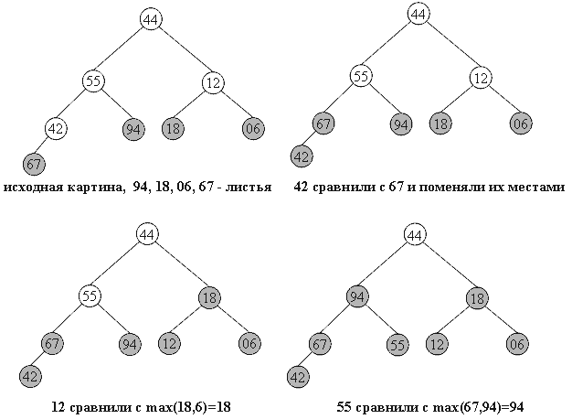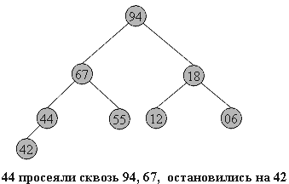

Фаза2: собственно сортировка.
Итак, задача построения пирамиды из массива успешно решена. Как видно из свойств пирамиды, в корне всегда находится максимальный элемент. Отсюда вытекает алгоритм фазы 2:
Берем верхний элемент пирамиды a[0]...a[n] (первый в массиве) и меняем с последним элементом местами. Теперь "забываем" об этом элементе и далее рассматриваем массив a[0]...a[n-1]. Для превращения его в пирамиду достаточно просеять лишь новый первый элемент.
Повторяем шаг 1, пока обрабатываемая часть массива не уменьшится до одного элемента.
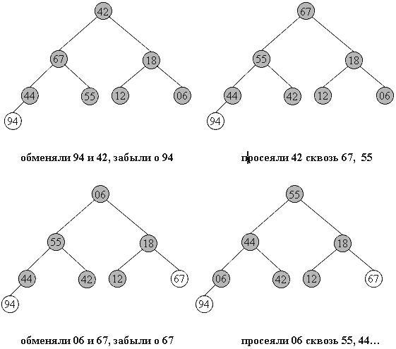
Очевидно, в конец массива каждый раз попадает максимальный элемент из текущей пирамиды, поэтому в правой части постепенно возникает упорядоченная последовательность.
94 67 18 44 55 12 06 42 // иллюстрация 2-й фазы сортировки
67 55 44 06 42 18 12 // 94 во внутреннем представлении пирамиды
55 42 44 06 12 18 // 67 94
44 42 18 06 12 // 55 67 94
42 12 18 06 // 44 55 67 94
18 12 06 // 42 44 55 67 94
12 06 // 18 42 44 55 67 94
06 // 12 18 42 44 55 67 94
Код внешней процедуры сортировки:
template<class T>
void heapSort(T a[], long size) {
long i;
T temp;

// строим пирамиду
for(i=size/2-1; i >= 0; i--) downHeap(a, i, size-1);

// теперь a[0]...a[size-1] пирамида

for(i=size-1; i > 0; i--) {
// меняем первый с последним
temp=a[i]; a[i]=a[0]; a[0]=temp;

// восстанавливаем пирамидальность a[0]...a[i-1]
downHeap(a, 0, i-1);
}
}
Каково быстродействие получившегося алгоритма?
Построение пирамиды занимает O(n log n) операций, причем более точная оценка дает даже O(n) за счет того, что реальное время выполнения downheap зависит от высоты уже созданной части пирамиды.
Вторая фаза занимает O(n log n) времени: O(n) раз берется максимум и происходит просеивание бывшего последнего элемента. Плюсом является стабильность метода: среднее число пересылок (n log n)/2, и отклонения от этого значения сравнительно малы.
Пирамидальная сортировка не использует дополнительной памяти.
Метод не является устойчивым: по ходу работы массив так "перетряхивается", что исходный порядок элементов может измениться случайным образом.
Поведение неестественно: частичная упорядоченность массива никак не учитывается.
2.2.3. Быстрая сортировка (QuickSort)
"Быстрая сортировка", хоть и была разработана более 40 лет назад, является наиболее широко применяемым и одним их самых эффективных алгоритмов.

Метод основан на подходе "разделяй-и-властвуй". Общая схема такова:
- из массива выбирается некоторый опорный элемент a[i],
- запускается процедура разделения массива, которая перемещает все ключи, меньшие, либо равные a[i], влево от него, а все ключи, большие, либо равные a[i] - вправо,
- теперь массив состоит из двух подмножеств, причем левое меньше, либо равно правого,
- для обоих подмассивов: если в подмассиве более двух элементов, рекурсивно запускаем для него ту же процедуру.
В конце получится полностью отсортированная последовательность.
Рассмотрим алгоритм подробнее.
Разделение массива
На входе массив a[0]...a[N] и опорный элемент p, по которому будет производиться разделение.
- Введем два указателя: i и j. В начале алгоритма они указывают, соответственно, на левый и правый конец последовательности.
- Будем двигать указатель i с шагом в 1 элемент по направлению к концу массива, пока не будет найден элемент a[i] >= p. Затем аналогичным образом начнем двигать указатель j от конца массива к началу, пока не будет найден a[j] <= p.
- Далее, если i <= j, меняем a[i] и a[j] местами и продолжаем двигать i,j по тем же правилам...
- Повторяем шаг 3, пока i <= j.
Рассмотрим работу процедуры для массива a[0]...a[6] и опорного элемента p = a[3].
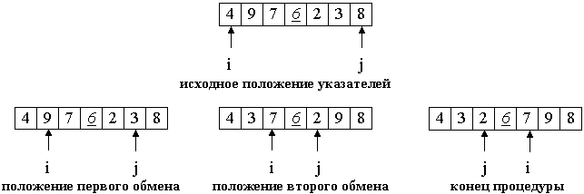
Теперь массив разделен на две части: все элементы левой меньше либо равны p, все элементы правой - больше, либо равны p. Разделение завершено.

Общий алгоритм
Псевдокод.
quickSort ( массив a, верхняя граница N ) {
Выбрать опорный элемент p - середину массива
Разделить массив по этому элементу
Если подмассив слева от p содержит более одного элемента,
вызвать quickSort для него.
Если подмассив справа от p содержит более одного элемента,
вызвать quickSort для него.
}

Реализация на Си.
template<class T>
void quickSortR(T* a, long N) {
// На входе - массив a[], a[N] - его последний элемент.

long i = 0, j = N-1; // поставить указатели на исходные места
T temp, p;

p = a[ N>>1 ]; // центральный элемент

// процедура разделения
do {
while ( a[i] < p ) i++;
while ( a[j] > p ) j--;

if (i <= j) {
temp = a[i]; a[i] = a[j]; a[j] = temp;
i++; j--;
}
} while ( i<=j );

// рекурсивные вызовы, если есть, что сортировать
if ( j > 0 ) quickSortR(a, j+1);
if ( N -1 > i ) quickSortR(a+i, N-i);
}
Каждое разделение требует, очевидно, Theta(n) операций. Количество шагов деления(глубина рекурсии) составляет приблизительно log n, если массив делится на более-менее равные части. Таким образом, общее быстродействие: O(n log n), что и имеет место на практике.
Однако, возможен случай таких входных данных, на которых алгоритм будет работать за O(n²) операций. Такое происходит, если каждый раз в качестве центрального элемента выбирается максимум или минимум входной последовательности. Если данные взяты случайно, вероятность этого равна 2/n. И эта вероятность должна реализовываться на каждом шаге... Вообще говоря, малореальная ситуация.
Метод неустойчив. Поведение довольно естественно, если учесть, что при частичной упорядоченности повышаются шансы разделения массива на более равные части.
Сортировка использует дополнительную память, так как приблизительная глубина рекурсии составляет O(log n), а данные о рекурсивных подвызовах каждый раз добавляются в стек.

Модификации метода быстрой сортировки

1. Из-за рекурсии и других "накладных расходов" Quicksort может оказаться не столь уж быстрой для коротких массивов. Поэтому, если в массиве меньше CUTOFF элементов (константа зависит от реализации, обычно равна от 3 до 40), вызывается сортировка вставками. Увеличение скорости может составлять до 15%.
Для проведения метода в жизнь можно модифицировать функцию quickSortR, заменив последние 2 строки на

if ( j > CUTOFF ) quickSortR(a, j);
if ( N > i + CUTOFF ) quickSortR(a+i, N-i);

Таким образом, массивы из CUTOFF элементов и меньше досортировываться не будут, и в конце работы quickSortR() массив разделится на последовательные части из <=CUTOFF элементов, отсортированные друг относительно друга. Близкие элементы имеют близкие позиции, поэтому, аналогично сортировке Шелла, вызывается insertSort(), которая доводит процесс до конца.

template<class T>
void qsortR(T *a, long size) {
quickSortR(a, size-1);
insertSort(a, size); // insertSortGuarded быстрее, но нужна функция setmax()
}
- В случае явной рекурсии, как в программе выше, в стеке сохраняются не только границы подмассивов, но и ряд совершенно ненужных параметров, таких как локальные переменные. Если эмулировать стек программно, его размер можно уменьшить в несколько раз.
- Чем на более равные части будет делиться массив - тем лучше. Потому в качестве опорного целесообразно брать средний из трех, а если массив достаточно велик - то из девяти произвольных элементов.
- Пусть входные последовательности очень плохи для алгоритма. Например, их специально подбирают, чтобы средний элемент оказывался каждый раз минимумом. Как сделать QuickSort устойчивой к такому "саботажу" ? Очень просто - выбирать в качестве опорного случайный элемент входного массива. Тогда любые неприятные закономерности во входном потоке будут нейтрализованы. Другой вариант - переставить перед сортировкой элементы массива случайным образом.
- Быструю сортировку можно использовать и для двусвязных списков. Единственная проблема при этом - отсутствие непосредственного доступа к случайному элементу. Так что в качестве опорного приходится выбирать первый элемент, и либо надеяться на хорошие исходные данные, либо случайным образом переставить элементы перед сортировкой.
Рассмотрим наихудший случай, когда случайно выбираемые опорные элементы оказались очень плохими(близкими к экстремумам). Вероятность этого чрезвычайно мала, уже при n = 1024 она меньше 2⁻⁵⁰, так что интерес скорее теоретический, нежели практический. Однако, поведение "быстрой сортировки" является "эталоном" для аналогично реализованных алгоритмов типа "разделяй-и-властвуй". Не везде можно свести вероятность худшего случая практически к нулю, поэтому такая ситуация заслуживает изучения.
Пусть, для определенности, каждый раз выбирается наименьший элемент a_{min} . Тогда процедура разделения переместит этот элемент в начало массива и на следующий уровень рекурсии отправятся две части: одна из единственного элемента a_{min}, другая содержит остальные n-1 элемента массива. Затем процесс повторится для части из (n-1) элементов и так далее.
При использовании рекурсивного кода, подобного написанному выше, это будет означать n вложенных рекурсивных вызовов функции quickSort.
Каждый рекурсивный вызов означает сохранение информации о текущем положении дел. Таким образом, сортировка требует O(n) дополнительной памяти.. И не где-нибудь, а в стеке. При достаточно большом n такое требование может привести к непредсказуемым последствиям.
Для исключения подобной ситуации можно заменить рекурсию на итерации, реализовав стек на основе массива. Процедура разделения будет выполняться в виде цикла.
Каждый раз, когда массив делится на две части, в стек будет направляться запрос на сортировку большей из них, а меньшая будет обрабатываться на следующей итерации. Запросы будут выбираться из стека по мере освобождения процедуры разделения от текущих задач. Сортировка заканчивает свою работу, когда запросы кончаются.

Псевдокод.
Итеративная QuickSort (массив a, размер size) {
Положить в стек запрос на сортировку массива от 0 до size-1.

do {
Взять границы lb и ub текущего массива из стека.
do {
1. Произвести операцию разделения над текущим массивом a[lb..ub].
2. Отправить границы большей из получившихся частей в стек.
3. Передвинуть границы ub, lb чтобы они указывали на меньшую часть.
} пока меньшая часть состоит из двух или более элементов
} пока в стеке есть запросы
}

Реализация на Си.
#define MAXSTACK 2048 // максимальный размер стека

template<class T>
void qSortI(T a[], long size) {

long i, j; // указатели, участвующие в разделении

long lb, ub; // границы сортируемого в цикле фрагмента

long lbstack[MAXSTACK], ubstack[MAXSTACK]; // стек запросов
// каждый запрос задается парой значений,
// а именно: левой(lbstack) и правой(ubstack)
// границами промежутка

long stackpos = 1; // текущая позиция стека
long ppos; // середина массива
T pivot; // опорный элемент
T temp;

lbstack[1] = 0;
ubstack[1] = size-1;

do {

// Взять границы lb и ub текущего массива из стека.

lb = lbstack[ stackpos ];
ub = ubstack[ stackpos ];
stackpos--;

do {
// Шаг 1. Разделение по элементу pivot

ppos = ( lb + ub ) >> 1;
i = lb; j = ub; pivot = a[ppos];

do {
while ( a[i] < pivot ) i++;
while ( pivot < a[j] ) j--;

if ( i <= j ) {
temp = a[i]; a[i] = a[j]; a[j] = temp;
i++; j--;
}
} while ( i <= j );

// Сейчас указатель i указывает на начало правого подмассива,
// j - на конец левого (см. иллюстрацию выше), lb ? j ? i ? ub.
// Возможен случай, когда указатель i или j выходит за границу массива

// Шаги 2, 3. Отправляем большую часть в стек и двигаем lb,ub

if ( i < ppos ) { // правая часть больше

if ( i < ub ) { // если в ней больше 1 элемента - нужно
stackpos++; // сортировать, запрос в стек
lbstack[ stackpos ] = i;
ubstack[ stackpos ] = ub;
}
ub = j; // следующая итерация разделения
// будет работать с левой частью

} else { // левая часть больше

if ( j > lb ) {
stackpos++;
lbstack[ stackpos ] = lb;
ubstack[ stackpos ] = j;
}
lb = i;
}

} while ( lb < ub ); // пока в меньшей части более 1 элемента

} while ( stackpos != 0 ); // пока есть запросы в стеке
}
Размер стека при такой реализации всегда имеет порядок O(log n), так что указанного в MAXSTACK значения хватает с лихвой.
2.3. Сравнение методов сортировки массивов

Изображенный ниже график иллюстрирует разницу в эффективности рассмотренных алгоритмов прямых алгоритмов сортировки и сортировки Шелла.
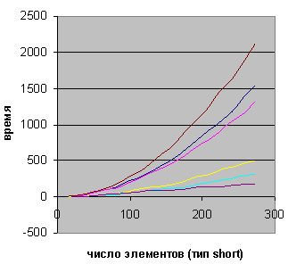 | - коричневая линия: сортировка пузырьком;  - синяя линия: шейкер-сортировка;  - розовая линия: сортировка выбором;  - желтая линия: сортировка вставками;  - голубая линия: сортировка вставками со сторожевым элементом;  - фиолетовая линия: сортировка Шелла.

QuickSort эффективнее в 2-3 раза, чем HeapSort.

